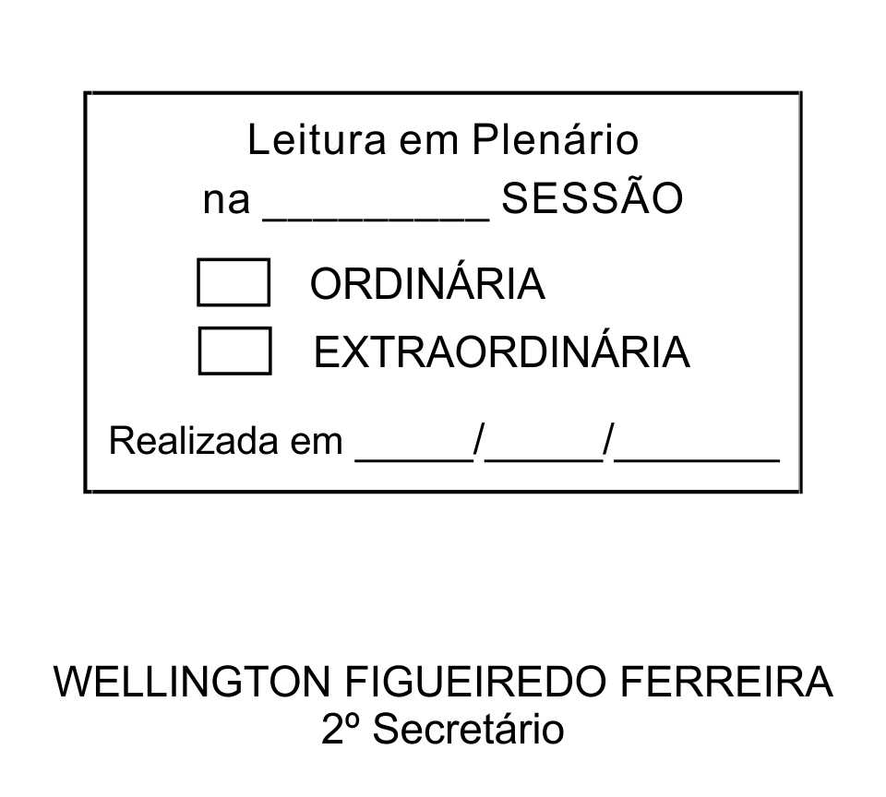
MOÇÃO Nº 21/2013

De Pesar pelo falecimento da estimada Senhora Edina Aparecida Barros Cordeiro.

Excelentíssimo Senhor Presidente,

Faleceu em 26 de Janeiro de 2013, aos 55 anos de idade, a estimada Senhora EDINA APARECIDA BARROS CORDEIRO.

Sabemos ser incomensurável a dor de seus familiares e inúmeros amigos, mas entendemos que a solidariedade humana é um dos poucos meios de amenizar esse difícil momento.

Posto isto, o Vereador ETELVINO NOGUEIRA, solidariza-se com a família e REQUER ao Egrégio Plenário para que faça constar na Ata da presente Sessão, Moção de Pesar pelo falecimento da Senhora EDINA APARECIDA BARROS CORDEIRO.

Que da presente seja dada ciência à família enlutada.

Sala das Sessões “Dr. Júlio Arantes de Freitas”, 28 de janeiro de 2013.

ETELVINO NOGUEIRA
Vereador

Endereço: Rua Leôncio de Toledo, 325, Distrito de Maylasky

PROTOCOLO Nº CETSR 28/01/2013 - 10:49:39 00645/2013

